# ProgettoLC parteB Alvise Bruniera Relazione

## SLR

Ho iniziato numerando le regole della grammatica aumentata ed eseguendo la collezione canonica per trovare gli stati:

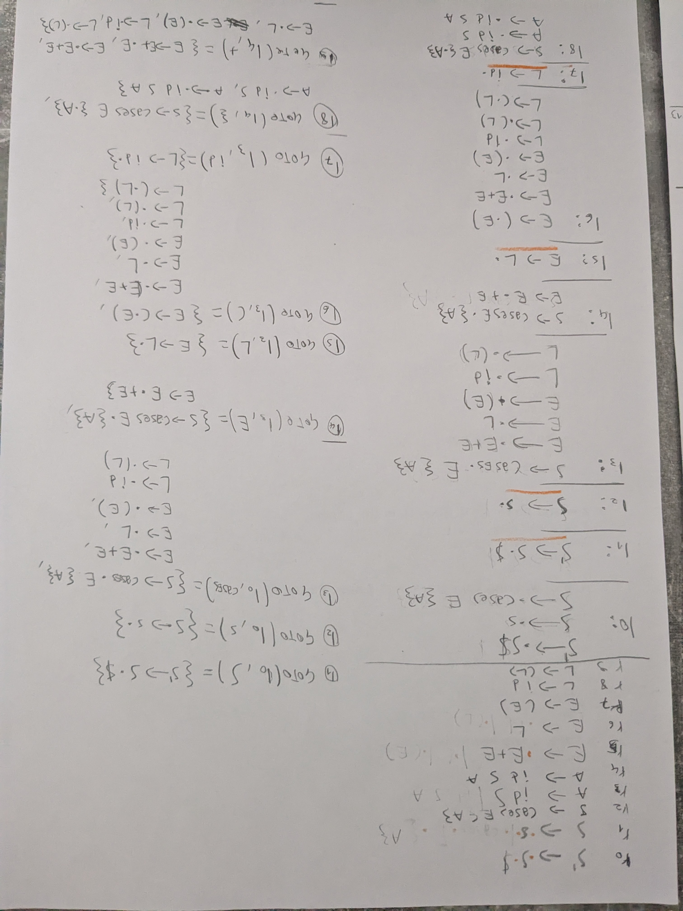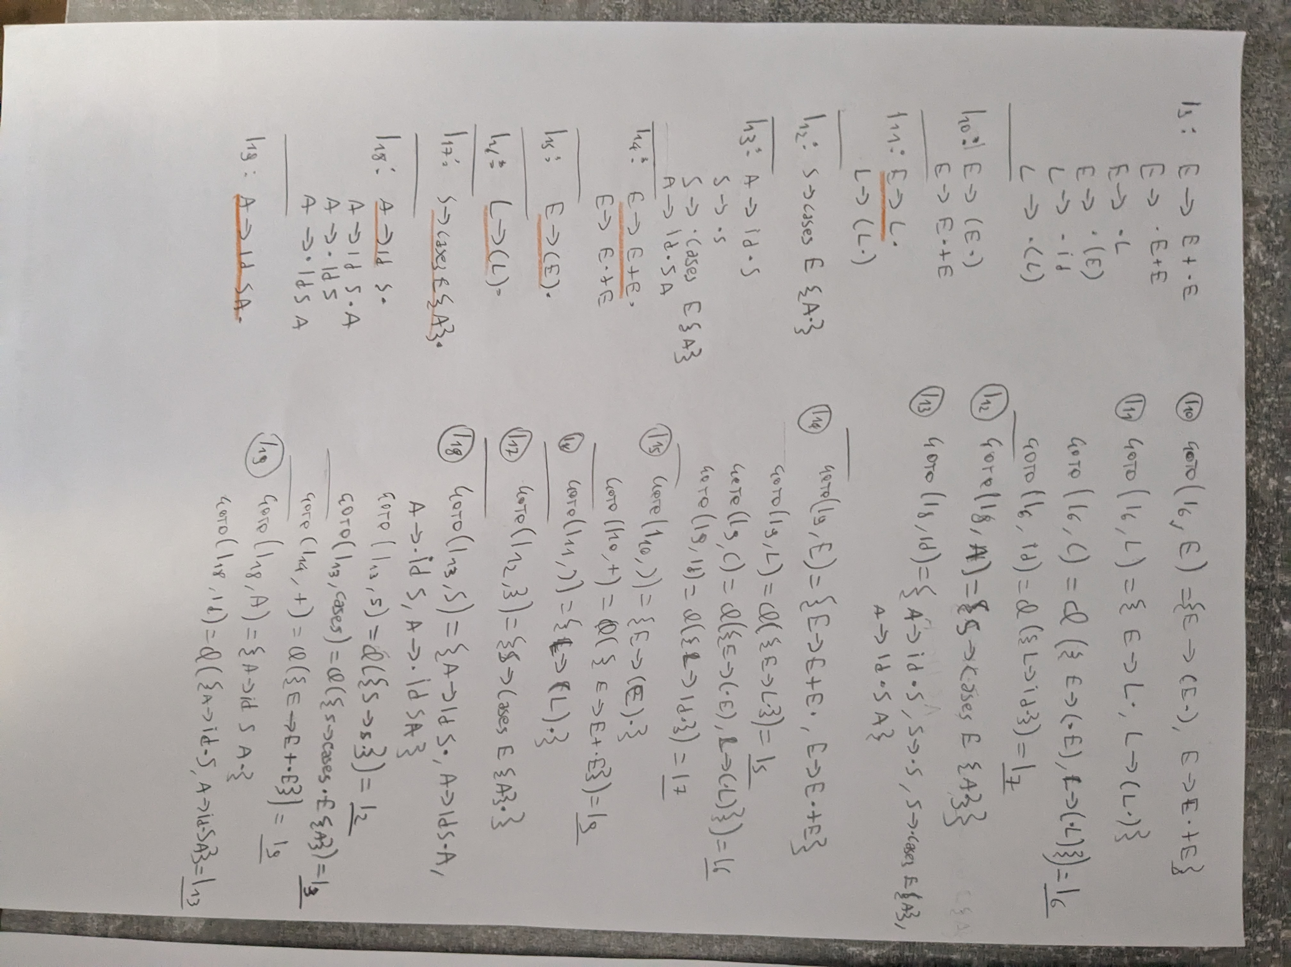

Sono segnati in arancione gli item del tipo “ $A→α∙$”.

Trovando la collezione canonica ho sia trovato (e numerato) gli stati che calcolato la funzione GOTO.

Poi ho calcolato la funzione FIRST e con quella la funzione FOLLOW per tutti i non terminali.

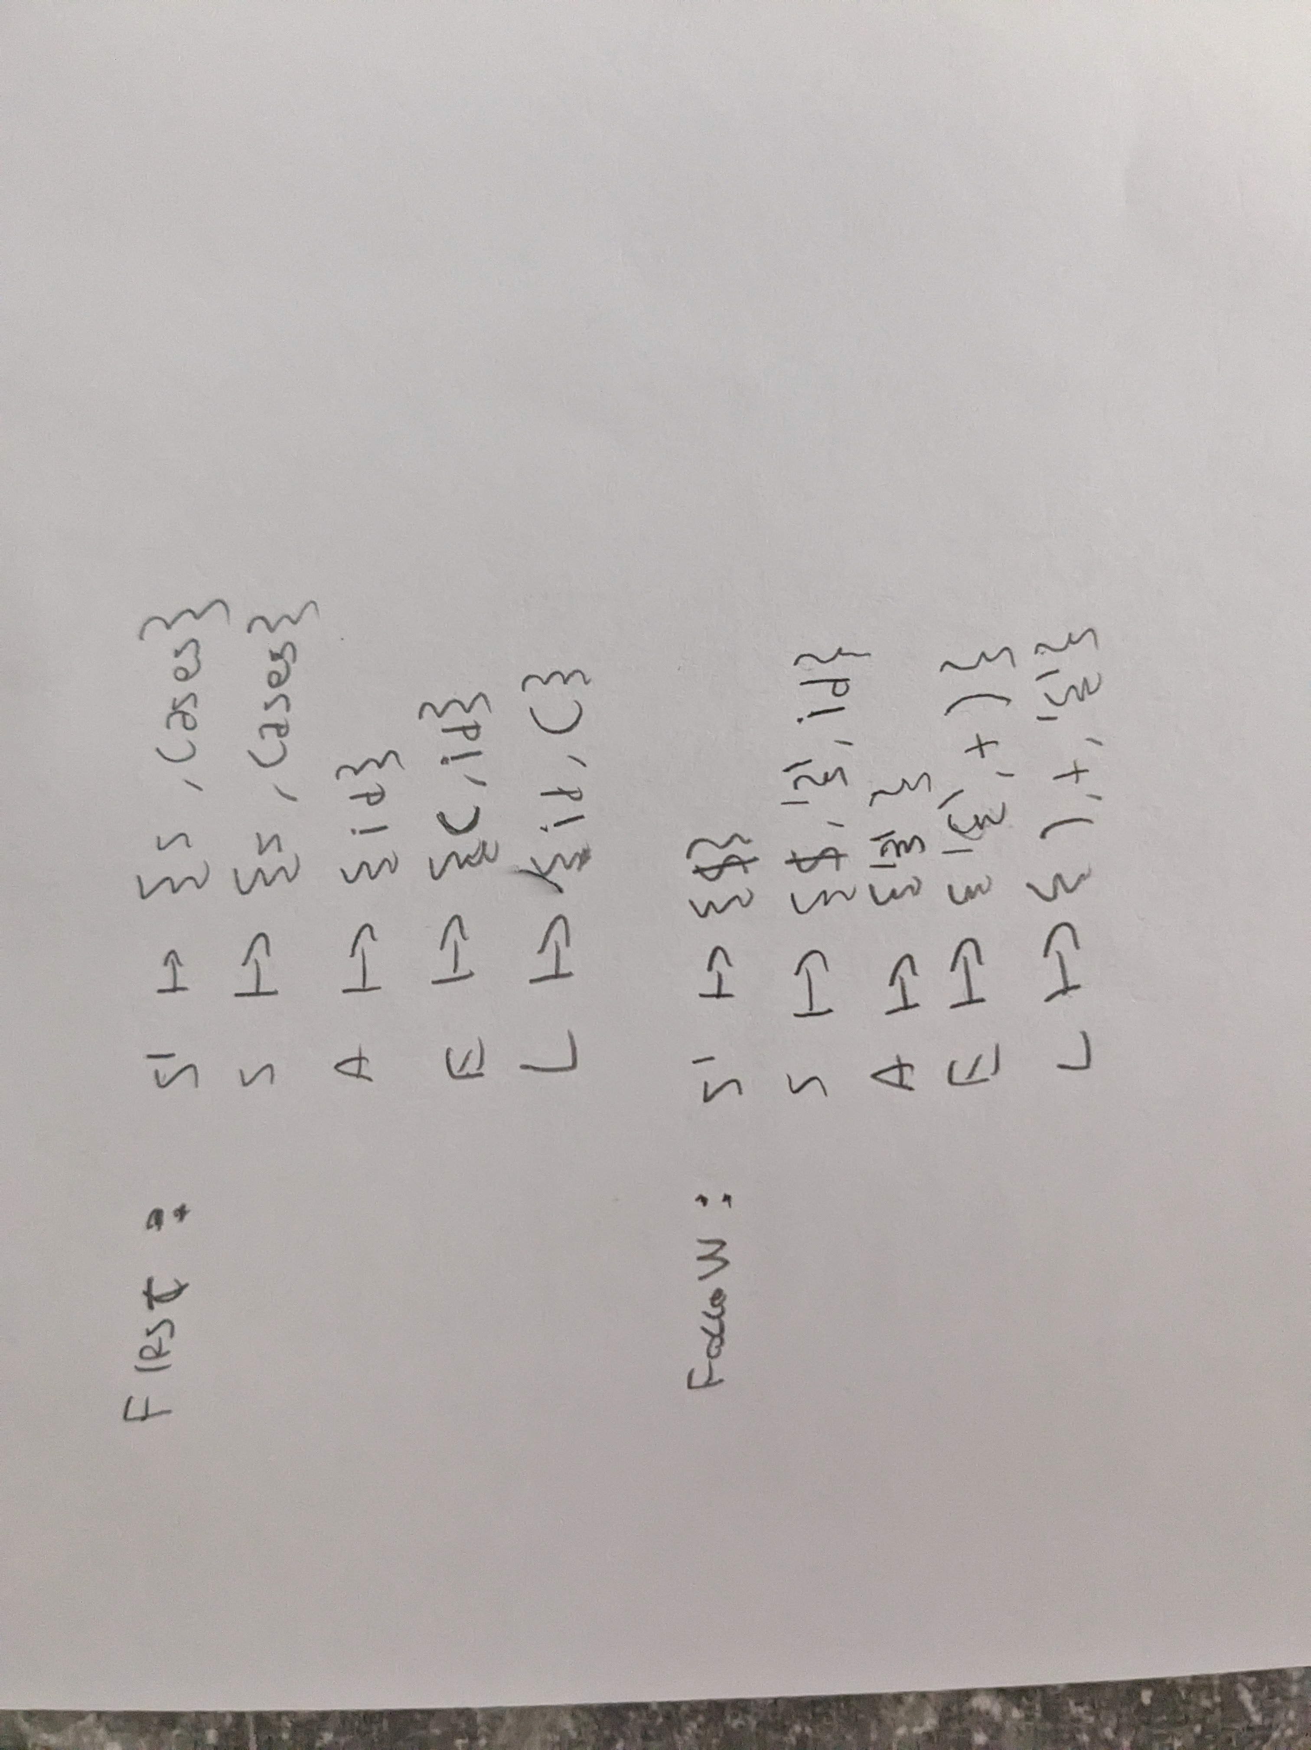

Adesso posso calcolare la tabella del parser SLR ed aggiungere la gestione degli errori come visto a lezione, utilizzando la funzione GOTO.

|  |  |  |  |  |  |  |  |  |  |  |  |  |  |  |
| --- | --- | --- | --- | --- | --- | --- | --- | --- | --- | --- | --- | --- | --- | --- |
|  | **ACTION** | | | | | | | | | **GOTO** | | | | |
|  | **(** | **)** | **+** | **cases** | **id** | **s** | **{** | **}** | **$** | **S'** | **S** | **A** | **E** | **L** |
| **I0** | e6 | e6 | e6 | s3 | e6 | s2 | e6 | e6 | e0 | e1 | 1 | e2 | e3 | e3 |
| **I1** | e6 | e6 | e6 | e6 | e6 | e6 | e6 | e6 | acc | e1 | e1 | e1 | e1 | e1 |
| **I2** | e20 | e20 | e20 | e20 | r1 | e20 | e20 | r1 | r1 | e1 | e1 | e1 | e1 | e1 |
| **I3** | s6 | e6 | e7 | e4 | s7 | e4 | e7 | e6 | e8 | e1 | e15 | e5 | 4 | 5 |
| **I4** | e10 | e6 | s9 | e11 | e10 | e11 | s8 | e6 | e8 | e1 | e1 | e1 | e1 | e1 |
| **I5** | e6 | r6 | r6 | e4 | e11 | e4 | r6 | e6 | e8 | e1 | e1 | e1 | e1 | e1 |
| **I6** | s6 | e12 | e12 | e6 | s7 | e6 | e6 | e6 | e8 | e1 | e1 | e1 | 10 | 11 |
| **I7** | e6 | r8 | r8 | e6 | e6 | e6 | r8 | e6 | e8 | e1 | e1 | e1 | e1 | e1 |
| **I8** | e6 | e6 | e6 | e9 | s13 | e9 | e6 | e6 | e8 | e1 | e15 | 12 | e14 | e14 |
| **I9** | s6 | e13 | e13 | e6 | s7 | e6 | e6 | e6 | e8 | e1 | e15 | e14 | 14 | 5 |
| **I10** | e6 | s15 | s9 | e6 | e6 | e6 | e6 | e6 | e8 | e1 | e15 | e14 | e14 | e14 |
| **I11** | e6 | s16/r6 | r6 | e6 | e6 | e6 | r6 | e6 | e8 | e1 | e15 | e1 | e1 | e1 |
| **I12** | e18 | e18 | e18 | e18 | e18 | e18 | e18 | s17 | e8 | e1 | e1 | e1 | e1 | e1 |
| **I13** | e17 | e17 | e17 | s3 | e17 | s2 | e17 | e17 | e8 | e1 | 18 | e1 | e1 | e1 |
| **I14** | e6 | r5 | s9/r5 | e6 | e6 | e6 | r5 | e6 | e8 | e1 | e15 | e1 | e1 | e1 |
| **I15** | e6 | r7 | r7 | e6 | e6 | e6 | r7 | e6 | e8 | e1 | e1 | e1 | e1 | e1 |
| **I16** | e6 | r9 | r9 | e6 | e6 | e6 | r9 | e6 | e8 | e1 | e1 | e1 | e1 | e1 |
| **I17** | e22 | e22 | e22 | e22 | r2 | e22 | e22 | r2 | r2 | e1 | e1 | e1 | e1 | e1 |
| **I18** | e19 | e19 | e19 | e21 | s13 | e21 | e19 | r3 | e8 | e1 | e16 | 19 | e14 | e14 |
| **I19** | e1 | e1 | e1 | e1 | e1 | e1 | e1 | r4 | e8 | e1 | e1 | e1 | e1 | e1 |

Notiamo due conflitti shift/reduce (segnati in giallo nella tabella action).

|  |  |
| --- | --- |
| e0 | print "empty program"; panic |
| e1 | print "internal error"; panic |
| e2 | print "action outside of case"; drop |
| e3 | print "expression outside of case"; drop |
| e4 | print "double statement"; skip |
| e5 | print "cannot use outside of case"; goto I4 |
| e6 | print "unexpected {lookahead}"; skip |
| e7 | print "missing expression"; push E; goto I4 |
| e8 | print "incomplete program"; panic |
| e9 | print "missing id"; goto I13 |
| e10 | print "missing +"; add + |
| e11 | print "missing }"; add } |
| e12 | print "missing expression"; push E; goto I10 |
| e13 | print "missing expression"; push E; goto I14 |
| e14 | print "unexpected {TOS}"; drop |
| e15 | print "double statement"; drop |
| e16 | print "missing id"; pop X; push id; push I13; push X: goto I18 |
| e17 | print "unexpected {lookahead}"; skip until s or cases |
| e18 | print "unexpected {lookahead}"; skip until } |
| e19 | print "unexpected {lookahead}"; skip until id or } |
| e20 | print "unexpected {lookahead}, accepting anyway"; reduce r1 |
| e21 | print "missing id"; push id; push I13 |
| e22 | print "unexpected {lookahead}, accepting anyway"; reduce r2 |

## LALR

Adesso per trovare il LALR parto dagli stati della collezione canonica ed aggiungo i lookahead. Per farlo ripercorro gli stati e la funzione GOTO calcolati precedentemente, propagando i lookahead. (Li scrivo man mano a destra degli item già trovati, per non dover ricopiare tutto in una tabella).

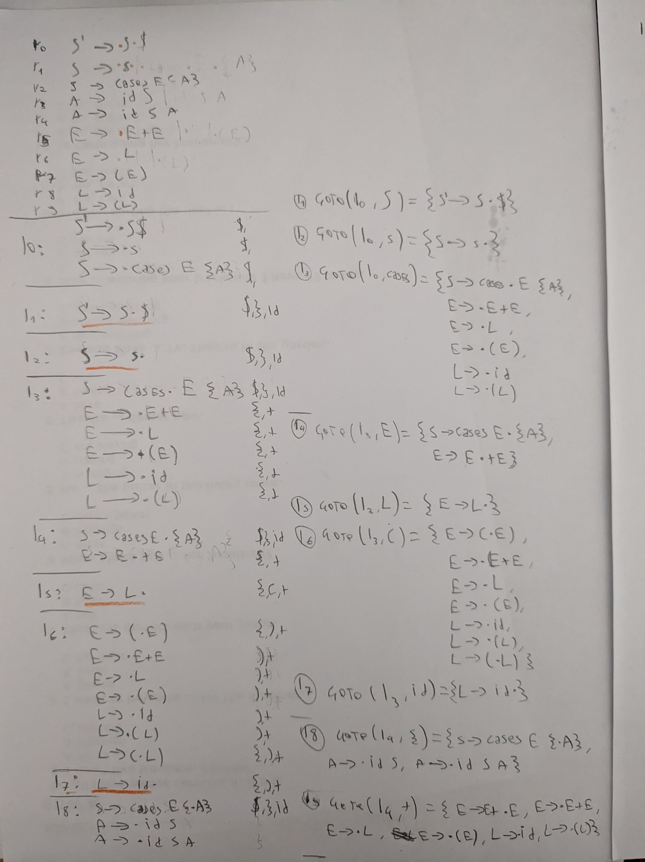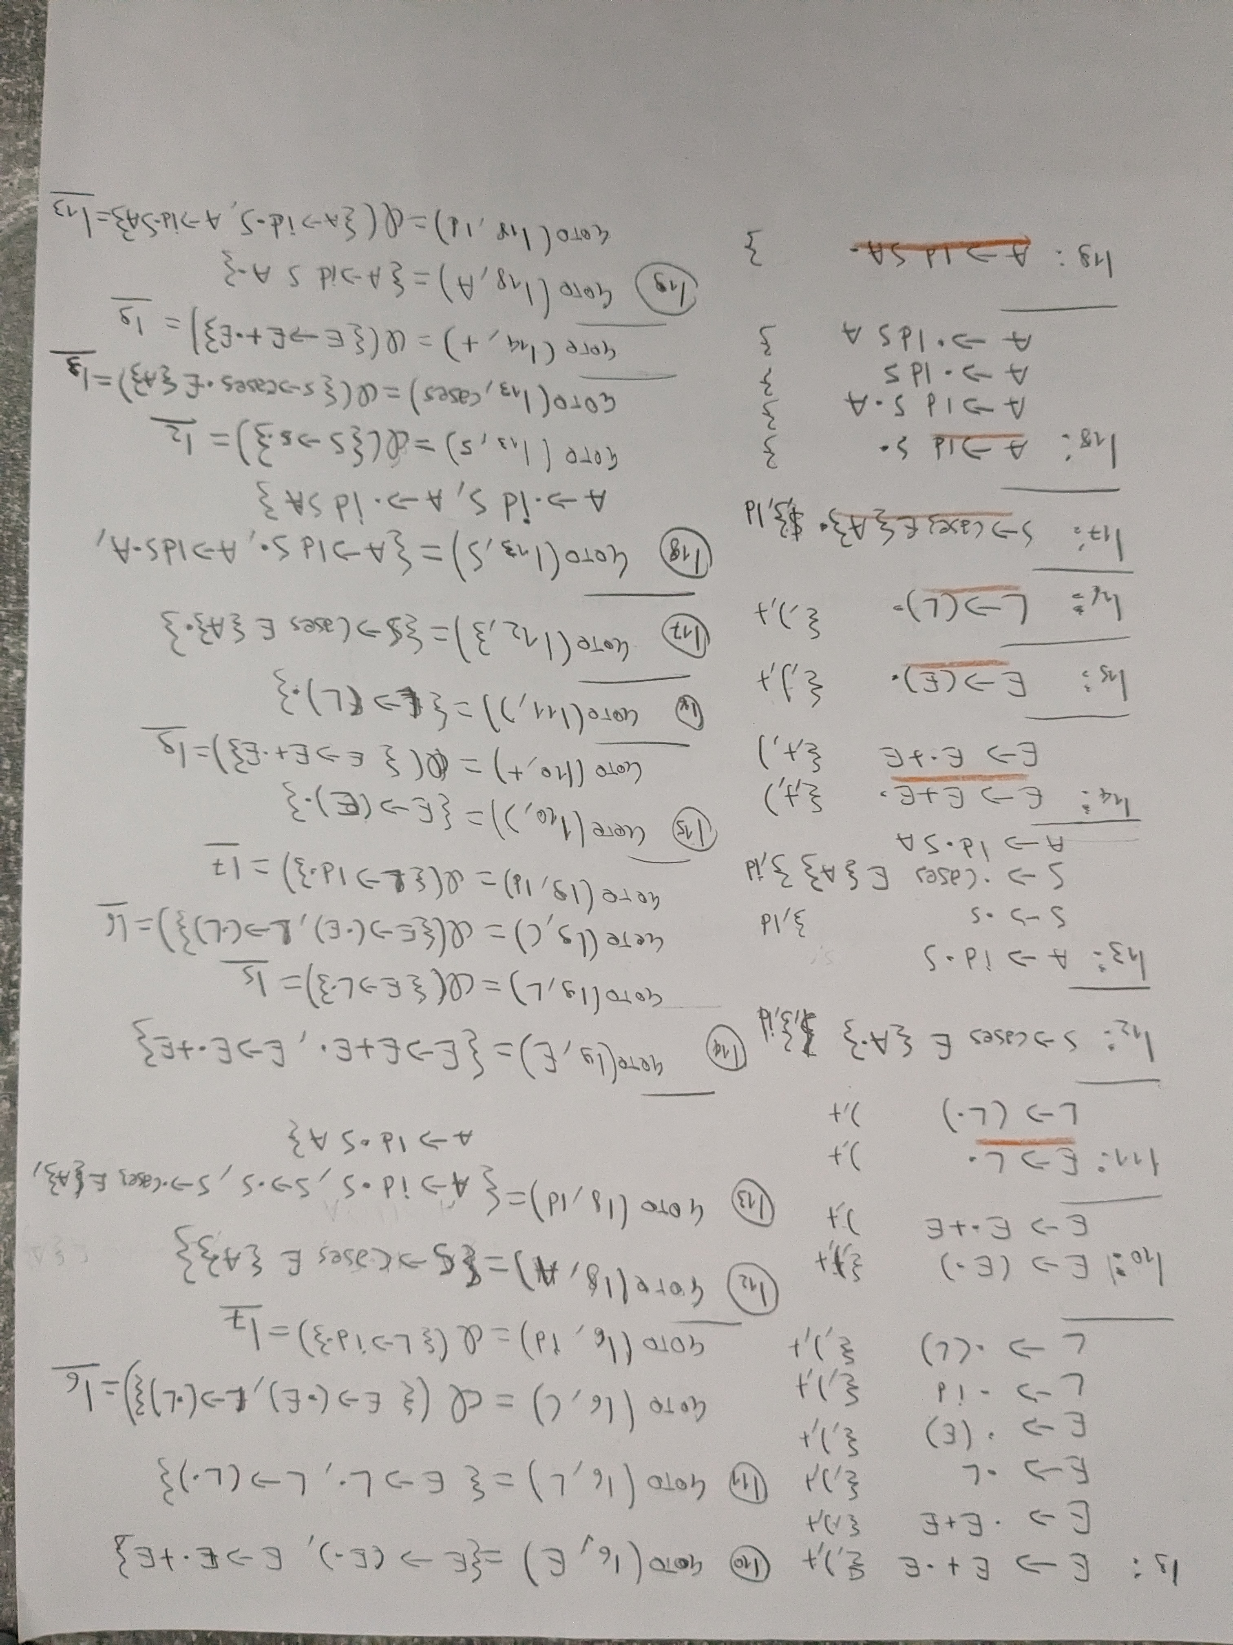

Da questi posso calcolare la tabella LALR:

|  |  |  |  |  |  |  |  |  |  |  |  |  |  |  |
| --- | --- | --- | --- | --- | --- | --- | --- | --- | --- | --- | --- | --- | --- | --- |
|  | **ACTION** | | | | | | | | | **GOTO** | | | | |
|  | **(** | **)** | **+** | **cases** | **id** | **s** | **{** | **}** | **$** | **S'** | **S** | **A** | **E** | **L** |
| **I0** |  |  |  | s3 |  | s2 |  |  |  |  | 1 |  |  |  |
| **I1** |  |  |  |  |  |  |  |  | acc |  |  |  |  |  |
| **I2** |  |  |  |  | r1 |  |  | r1 | r1 |  |  |  |  |  |
| **I3** | s6 |  |  |  | s7 |  |  |  |  |  |  |  | 4 | 5 |
| **I4** |  |  | s9 |  |  |  | s8 |  |  |  |  |  |  |  |
| **I5** |  | r6 | r6 |  |  |  | r6 |  |  |  |  |  |  |  |
| **I6** | s6 |  |  |  | s7 |  |  |  |  |  |  |  | 10 | 11 |
| **I7** |  | r8 | r8 |  |  |  | r8 |  |  |  |  |  |  |  |
| **I8** |  |  |  |  | s13 |  |  |  |  |  |  | 12 |  |  |
| **I9** | s6 |  |  |  | s7 |  |  |  |  |  |  |  | 14 | 5 |
| **I10** |  | s15 | s9 |  |  |  |  |  |  |  |  |  |  |  |
| **I11** |  | s16/r6 | r6 |  |  |  | e6 |  |  |  |  |  |  |  |
| **I12** |  |  |  |  |  |  |  | s17 |  |  |  |  |  |  |
| **I13** |  |  |  | s3 |  | s2 |  |  |  |  | 18 |  |  |  |
| **I14** |  | r5 | s9/r5 |  |  |  | r5 |  |  |  |  |  |  |  |
| **I15** |  | r7 | r7 |  |  |  | r7 |  |  |  |  |  |  |  |
| **I16** |  | r9 | r9 |  |  |  | r9 |  |  |  |  |  |  |  |
| **I17** |  |  |  |  | r2 |  |  | r2 | r2 |  |  |  |  |  |
| **I18** |  |  |  |  | s13 |  |  | r3 |  |  |  | 19 |  |  |
| **I19** |  |  |  |  |  |  |  | r4 |  |  |  |  |  |  |

Notiamo che è identica in tutto (inclusi i conflitti shift/reduce) tranne che nella casella I11-{ (in rosso). È normale perché SLR e LALR hanno sempre gli stessi shift, però il LALR *può* non avere alcuni reduce (quindi potenzialmente avendo meno conflitti e riconoscendo più linguaggi).

Quindi decido di utilizzare la stessa gestione degli errori del caso SLR, modificando solo quella cella.

## Esecuzione SLR

Parto eseguendo il parser SLR:

|  |  |  |
| --- | --- | --- |
| 0 | cases id + id { id s cases id id ) { id s } s } $ | s3 |
| 0 cases 3 | id + id { id s cases id id ) { id s } s } $ | s7 |
| 0 cases 3 id 7 | + id { id s cases id id ) { id s } s } $ | L->id |
| 0 cases 3 L 5 | + id { id s cases id id ) { id s } s } $ | E->L |
| 0 cases 3 E 4 | + id { id s cases id id ) { id s } s } $ | s9 |
| 0 cases 3 E 4 + 9 | id { id s cases id id ) { id s } s } $ | s7 |
| 0 cases 3 E 4 + 9 id 7 | { id s cases id id ) { id s } s } $ | L->id |
| 0 cases 3 E 4 + 9 L 5 | { id s cases id id ) { id s } s } $ | E->L |
| 0 cases 3 E 4 + 9 E 14 | { id s cases id id ) { id s } s } $ | E->E+E |
| 0 cases 3 E 4 | { id s cases id id ) { id s } s } $ | s8 |
| 0 cases 3 E 4 { 8 | id s cases id id ) { id s } s } $ | s13 |
| 0 cases 3 E 4 { 8 id 13 | s cases id id ) { id s } s } $ | s2 |
| 0 cases 3 E 4 { 8 id 13 s 2 | cases id id ) { id s } s } $ | unexpected cases, accepting anyway,  S->s |
| 0 cases 3 E 4 { 8 id 13 S 18 | cases id id ) { id s } s } $ | S->s |
| 0 cases 3 E 4 { 8 id 13 S 18 | cases id id ) { id s } s } $ | missing id |
| 0 cases 3 E 4 { 8 id 13 S 18 id 13 | cases id id ) { id s } s } $ | s3 |
| 0 cases 3 E 4 { 8 id 13 S 18 id 13 cases 3 | id id ) { id s } s } $ | s7 |
| 0 cases 3 E 4 { 8 id 13 S 18 id 13 cases 3 id 7 | id ) { id s } s } $ | unexpected id |
| 0 cases 3 E 4 { 8 id 13 S 18 id 13 cases 3 id 7 | ) { id s } s } $ | L->id |
| 0 cases 3 E 4 { 8 id 13 S 18 id 13 cases 3 L 5 | ) { id s } s } $ | E->L |
| 0 cases 3 E 4 { 8 id 13 S 18 id 13 cases 3 E 4 | ) { id s } s } $ | unexpected ) |
| 0 cases 3 E 4 { 8 id 13 S 18 id 13 cases 3 E 4 | { id s } s } $ | s8 |
| 0 cases 3 E 4 { 8 id 13 S 18 id 13 cases 3 E 4 { 8 | id s } s } $ | s13 |
| 0 cases 3 E 4 { 8 id 13 S 18 id 13 cases 3 E 4 { 8 id 13 | s } s } $ | s2 |
| 0 cases 3 E 4 { 8 id 13 S 18 id 13 cases 3 E 4 { 8 id 13 s 2 | } s } $ | S->s |
| 0 cases 3 E 4 { 8 id 13 S 18 id 13 cases 3 E 4 { 8 id 13 S 18 | } s } $ | A->id S |
| 0 cases 3 E 4 { 8 id 13 S 18 id 13 cases 3 E 4 { 8 A 12 | } s } $ | s17 |
| 0 cases 3 E 4 { 8 id 13 S 18 id 13 cases 3 E 4 { 8 A 12 } 17 | s } $ | unexpected cases, accepting anyway,  S->cases E { A } |
| 0 cases 3 E 4 { 8 id 13 S 18 id 13 S 18 | s } $ | missing id |
| 0 cases 3 E 4 { 8 id 13 S 18 id 13 S 18 id 13 | s } $ | s2 |
| 0 cases 3 E 4 { 8 id 13 S 18 id 13 S 18 id 13 s 2 | } $ | S->s |
| 0 cases 3 E 4 { 8 id 13 S 18 id 13 S 18 id 13 S 18 | } $ | A->id S |
| 0 cases 3 E 4 { 8 id 13 S 18 id 13 S 18 A 19 | } $ | A->id S A |
| 0 cases 3 E 4 { 8 id 13 S 18 A 19 | } $ | A->id S A |
| 0 cases 3 E 4 { 8 A 12 | } $ | s17 |
| 0 cases 3 E 4 { 8 A 12 } 17 | $ | S->cases E { A } |
| 0 S 1 | $ | Acc |

## Esecuzione LALR

Visto che le due tabelle differiscono solo nello stato 11, e che durante il parsing non ho incontrato quello stato. Il parser LALR produce esattamente la stessa esecuzione.